„... als käme sie
aus einer anderen Welt“

Ein Christrosen-Gottesdienst
zum 1. Advent 2021

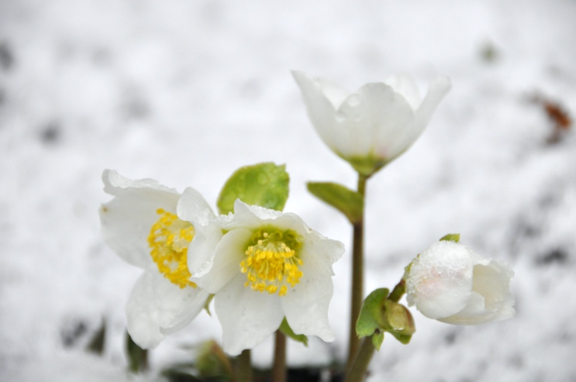
Orgelvorspiel

Begrüßung und Eröffnung

Lied

1. Macht hoch die Tür, die Tor macht weit; / es kommt der Herr der Herrlichkeit, / ein König aller Königreich, / ein Heiland aller Welt zugleich, / der Heil und Leben mit sich bringt; / derhalben jauchzt, mit Freuden singt: / Gelobet sei mein Gott, mein Schöpfer reich von Rat.

4. Macht hoch die Tür, die Tor macht weit, / eu’r Herz zum Tempel zubereit’. / Die Zweiglein der Gottseligkeit / steckt auf mit Andacht, Lust und Freud; / so kommt der König auch zu euch, / ja Heil und Leben mit zugleich. / Gelobet sei mein Gott, / voll Rat, voll Tat, voll Gnad.

Psalm

Weil Gott die Liebe ist,
gibt es immer Hoffnung.
Die Hoffnung ist eine Kraft
aus einer anderen Welt.
Sie ist das göttliche Samenkorn,
dessen Blüte und Frucht
Überraschungen offenbart.
Mit Hoffnung gesegnet zu sein,
bedeutet Leben in sich zu tragen.
Und so lauschen wir wie Maria
auf die Worte des Engels.
Und wir warten mit Maria
auf das Kind der Hoffnung.
Mit dem Volk im Finstern und in der Wüste
halten wir Ausschau nach dem Licht
und danach, dass die Steppe blüht.
Weil Gott die Liebe ist,
gibt es immer Hoffnung.
Die Hoffnung ist eine Kraft
aus einer anderen Welt.
Und sie leuchtet hinein in unsere Welt.
Amen.

Gebet

Lesung aus Jesaja 35

Bekenntnis

Ich glaube an Gottes Macht,
die unsere Welt aus dem Chaos erschuf,
die Gestirne wiegt,
die Meere füllt,
die Kontinente trägt.

Ich glaube an Gottes Erbarmen,
das unsere Welt in Liebe umfängt,
das Kinder wiegt,
das Hände füllt,
das Verzweifelte trägt.

Ich glaube an Gottes Geist,
der unsere Welt mit Träumen beseelt,
der Sehnsucht wiegt,
der Herzen füllt,
der Visionen trägt.

Ich glaube an Gottes Macht,
die unser Leben auch im Dunkel erhält,
die ein Licht entzündet,
zum Blühen bringt,
die das Leben füllt
und über den Tod hinaus trägt.
Amen.

Lied

2. Hirt und König, Groß und Klein, / Kranke und Gesunde, / Arme, Reiche lädt er ein, / freut euch auf die Stunde. / Freut euch auf die Stunde.

Christrose I

Lied

Es ist ein Ros entsprungen / aus einer Wurzel zart, / wie uns die Alten sungen, / von Jesse kam die Art / und hat ein Blümlein bracht / mitten im kalten Winter / wohl zu der halben Nacht.
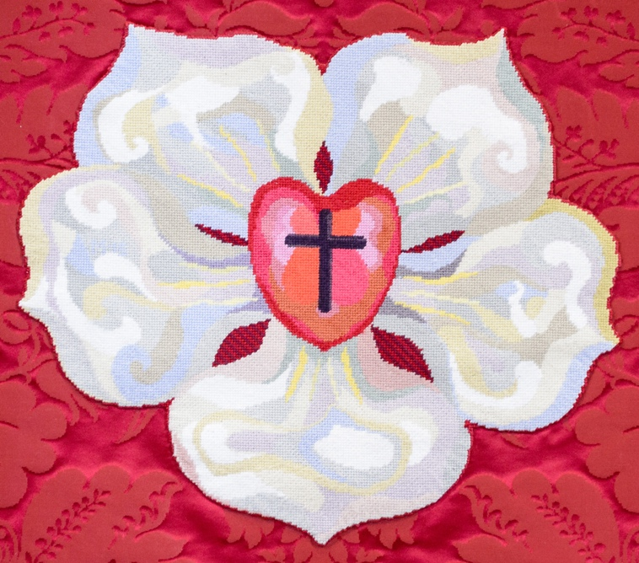
Christrose II

Lied

2. Das Blümlein, das ich meine, / davon Jesaja sagt, / hat uns gebracht alleine / des Himmels große Gnad. / Der Engel Gottes spricht: / Steh auf und wag zu hoffen, / erheb dein Angesicht.

3. Das Blümelein, so kleine, / das duftet uns so süß; / mit seinem hellen Scheine / vertreibt’s die Finsternis. / Wahr’ Mensch und wahrer Gott, / hilft uns aus allem Leide, / rettet von Sünd und Tod.

Christrose III

Lied

1. Ein Licht geht uns auf in der Dunkelheit, / durchbricht die Nacht und erhellt die Zeit. / Licht der Liebe, Lebenslicht, Gottes Geist verlässt uns nicht. / Licht der Liebe, Lebenslicht, Gottes Geist verlässt uns nicht.

2. Ein Licht weist den Weg, der zu Hoffnung führt, / erfüllt den Tag, dass es jeder spürt. / Licht der Liebe, Lebenslicht, Gottes Geist verlässt uns nicht. / Licht der Liebe, Lebenslicht, Gottes Geist verlässt uns nicht.

Abkündigungen

Fürbitten und Vaterunser

Lied

1. Du meine Seele, singe, / wohlauf und singe schön / dem, welchem alle Dinge / zu Dienst und Willen stehn. / Ich will den Herren droben / hier preisen auf der Erd; / ich will ihn herzlich loben, / solang ich leben werd.
8. Ja, ich bin nicht zu wenig, / zu rühmen seinen Ruhm. / In Gottes großem Garten, / bin ich ein blühend Blum. / Bin Spiegelbild und Schatten / der einen großen Kraft, / die in mir lebt und atmet / und neues Leben schafft.
9. Auf Deinen Klang zu lauschen, / der in der Stille webt, / gleich einem Engelsrauschen, / das über allem webt, / und Dich so nah zu spüren / an meiner Seele Grund, / das öffnet alle Türen / und macht mein Herz gesund.

Segen

Orgelnachspiel

